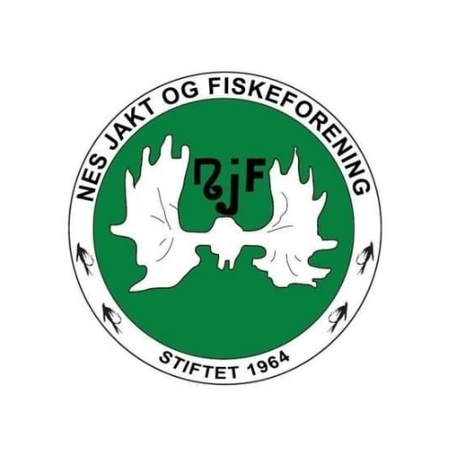
Nes JFF
Møtereferat 26.03.26

Tid og sted: Årsmøtet ble avholdt på Røde Kors-huset, klokka 19.00.
Antall som møtte opp: 16 (inkludert styret)
Merknader til innkalling: Enstemmig godkjent. (Merknad: Årsmøtepapirene var ikke sendt ut eller lagt ut på nettsiden).

Årsmøte
01. Konstituering av møtet
· Godkjenning av dagsorden – enstemmig godkjent
· Godkjenning av forretningsorden – enstemmig godkjent
· Valg av ordstyrer: Bjørnar Skår ble enstemmig valgt.
· Valg av sekretær: Terje J. Løken ble enstemmig valgt.
· Valg av tellekorps: Velges dersom det blir aktuelt
· Valg av to medlemmer til å underskrive protokollen: Jørgen Flesvik og Tor Dalevold ble enstemmig valgt.

02. Årsmelding for alle grupper
Styreleder og noen av utvalgslederne gikk gjennom presentasjon (vedlagt).
Årsmøtets vedtak: Årsmøtet tok årsmeldingen til etterretning.

03. Regnskap 2024
Kasserer Terje Løken gjennomgikk resultatregnskap, balanse, sammenholdt med vedtatt årsbudsjett for 2025, samt revisjonsrapporten. Disse følger som vedlegg til protokollen.
Styrets forslag til vedtak:
Årsmøtet godkjenner årsregnskapet for 2025 med revisjonsberetning.
Årsmøtet beslutter i samsvar med styrets forslag, at underskudd for året 2025 dekkes av foreningens egenkapital.
Styret meddeles ansvarsfrihet.
Årsmøtets vedtak: Enstemmig vedtatt som innstilt.

04. Innkomne saker med styrets forslag til vedtak:
Storviltjakt tildeles Thomas Gundersen og Tommy Haugen.

Årsmøtets vedtak: Enstemmig vedtatt som innstilt.

05. Retningslinjer for foreningsdriften:
Styreleder fremla styrets arbeidsplan og hovedpunkter for hva foreningen skal jobbe med i 2026:
- Hagle skal videreutvikle sporting.
- Nes JFF skal arrangere jegerprøvekurs i mai (antatt).
- Ungdomsgruppa skal samarbeide med ungdomsskolen og andre parter.
- Vi skal ha Hallingmarken og skogdagen som før.
- Rekrutteringstiltak for alle medlemmer generelt og ungdom spesielt.

Årsmøtets vedtak: Årsmøtet tok orienteringen til etterretning.

06. Andre saker som styret har ført opp på dagsorden:
Ingen.

07. Styrets forslag til årsplan og budsjett:
Årsplan ble gjennomgått i agendapunkt 5. Kasserer gjennomgikk styrets forslag til budsjett for 2026 (følger som vedlegg til protokollen).
Styrets forslag til vedtak: Årsmøtet godkjenner budsjettet for 2026.

Årsmøtets vedtak: Budsjettet for 2026 ble enstemmig godkjent.

08. Styrets forslag til kontingentnivå (lav, middels, høy sats) for hovedmedlemskap:
Kasserer gjennomgikk foreningens medlemsutvikling og -sammensetning, de sentralt vedtatte kontingentsatsene for 2026-2028, samt hva de ulike satsene vil kunne bety for Nes JFF sin økonomi. En eventuell endring av satsen vil ha virkning fra og med 01.01.2027.
Styrets forslag til vedtak: Årsmøtet vedtar å beholde kontingentsatsen på ‘Lav’.
Etter en god diskusjon om saken, ble Årsmøtets vedtak: Årsmøtet vedtar enstemmig å øke kontingentsatsen til ‘Middels’.

09. Valg av styre i henhold til § 8:
Leder av valgkomiteen, Gerd Jorde, fremla komiteens forslag til styre i Nes JFF.
Årsmøtets vedtak: Styret i Nes JFF og utvalg ble enstemmig vedtatt som innstilt av valgkomiteen. Styret består av følgende personer:
Leder: Thorbjørn Erntzen
Nestleder: Bjørnar Skår
Kasserer: Terje Løken
Sekretær: Lillian Holden
Styremedlem (Jaktutvalg) Kåre Peder Rasmushaugen
Styremedlem (Hytteutvalg) Erling Brekke
Styremedlem (Hagleutvalg) Ole K Espeseth

10. Foreningens utvalgsstruktur og valg av medlemmer til utvalg etter behov:
Leder av valgkomiteen, Gerd Jorde, fremla komiteens forslag til utvalgsstruktur og medlemmer i Nes JFF (følger som vedlegg til protokollen).

Årsmøtets vedtak: Årsmøtet vedtok enstemmig valgkomiteens innstilling.

11. Valg av valgkomite på tre medlemmer:
Følgende personer ble foreslått:
Gerd Jorde, Kevin-André Haugen Eidheim og Magne Roger Andersen.

Årsmøtets vedtak: Årsmøtet vedtok enstemmig de foreslåtte personene som valgkomite i Nes JFF.
12. Valg av revisor(er):
Nes JFF har de senere årene har gått mer og mer over til et heldigitalt regnskap, hvor alle bilag, bokføringer og transaksjoner går via regnskapssystemet Tripletex. Dette krever en endret tilnærming til, og utførelse av, de revisonshandlinger som styret anser som nødvendig for å undersøke og bekrefte fullstendigheten av regnskapet. Styret mener dette best kan ivaretas av Frodig Økonomi AS v/Geir Olav Brøto som har alle tilganger til systemet og som pr. i dag kvalitetssikrer regnskapet løpende. At Frodig Økonomi AS overtar som revisor, vil ikke medføre økte kostnader for Nes JFF.
Styret diskuterte saken i styremøtet 03.03.2026 og ønsket å fremlegge følgende forslag, som valgkomiteen har sluttet seg til: Frodig Økonomi AS v/Geir Olav Brøto velges som foreningens revisor fra og med regnskapsåret 2026.
Styret er veldig fornøyd med dagens revisorer og har hatt et godt samarbeid over mange år. Vi vil takke dem for innsatsen og vel utført arbeide.

Årsmøtets vedtak: Frodig Økonomi AS v/Geir Olav Brøto velges som revisor for Nes Jakt og Fiskeforening fra og med regnskapsåret 2026.

13. Eventuell utnevning av æresmedlemmer:
Ingen.

14. Eventuelt forslag om vedtektsendringer med utgangspunkt i NJFFs vedtektsnorm:
Ingen.

Øvrig:
Ordfører Anne K. Eriksen ble med via Teams og takket Nes JFF for innsatsen under Kronprinsparets besøk til Nesbyen. Nes JFF var eneste forening som uoppfordret forespurte om å få bidra. Ordføreren har fått en minnebok fra Statsforvalteren med bilder fra besøket som styreleder i Nes JFF har fått. Ordføreren var veldig fornøyd med arrangementet og måten det satte Nesbyen på kartet, og hvordan frivilligheten og ikke minst ungdommen ble satt i fokus.
Kaffe, kaker og loddtrekning med følgende vinnere:
Sluksett: Jørgen Flesvik og Erling Brekke
Kaffekjele: Eivind Sandsmark
Jaktkort småvilt m/rådyr: Jørgen Flesvik

Årsmøtet ble hevet kl. 20.20.

Signatur:
_________________ ______________________
Jørgen Flesvik Tor Dalevold

